**营运部发【2024】 047号 签发人：刘晓清**

**关于藿香正气液陈列大赛的方案**

各门店：

为提高太极的品牌知名度，加速藿香正气口服液的动销以达到提升各门店销售的目的。本着以赛促学，以学促做的原则和理念，结合大家的工作实际，特开展关于藿香正气液的陈列大赛。具体方案如下：

1. **活动参与门店：**

所有门店

1. **陈列执行时间：**

4月1日—4月26日

1. **活动品种：**

|  |  |  |  |  |
| --- | --- | --- | --- | --- |
| **货品ID** | **通用名** | **生产厂家** | **规格** | **零售价** |
| 1846 | 藿香正气口服液 | 太极集团重庆涪陵制药厂有限公司 | 10mlx5支 | 13 |
| 47683 | 藿香正气口服液 | 太极集团重庆涪陵制药厂有限公司 | 10mlx10支 | 25.8 |

1. **参赛方式及参赛规则**

为兼顾参与性,竞争性及趣味性，请各门店在规定时间内在番茄表单中上传陈列照片，并由公司各店和藿香正气口服液厂家一起投票推选前三名。

初赛：由片区主管自己在片区内推选陈列最好的门店，上报营运部。（西门一片，西门二片，东南片区，城郊一片推荐10家门店；旗舰，新津及崇州片区推举3家门店）

决赛：由营运部收集好优秀陈列门店照片，上传番茄表单由各门店共同推选前三名。（投票时间：4月27日—31日）

**五：奖品**

**一等奖：1000元红包（1名）**

**二等奖：600元红包 （1名）**

**三等奖：400元活动 （1名）**

**六：陈列要求**

1. 堆头有氛围，货品饱满商品堆头饱满有氛围，美观；需要陈列藿香正气口服液的藿香插卡，藿香pop海报，藿香跳跳卡及藿香吊旗

2.番茄表单照片上传要求：上传照片一张。（照片必须包括所有的陈列面及跳跳卡，插卡，pop海报，吊旗）

3.营运部会下发藿香正气口服液的藿香插卡，藿香跳跳卡及藿香海报pop及藿香吊旗，请各门店小伙伴合理利用陈列物料做好陈列。

**七：陈列模板**

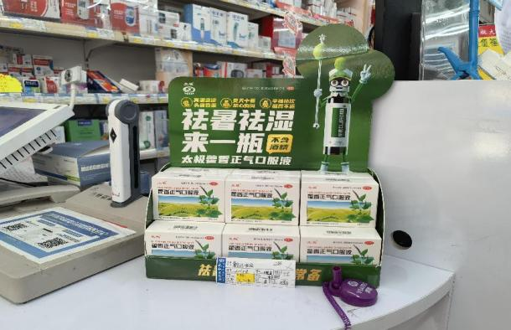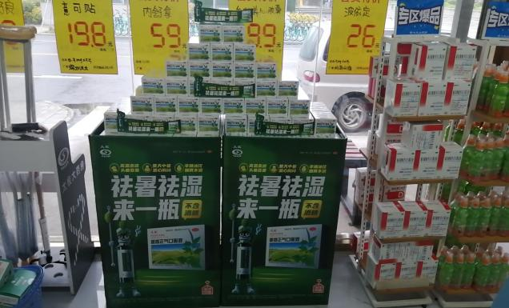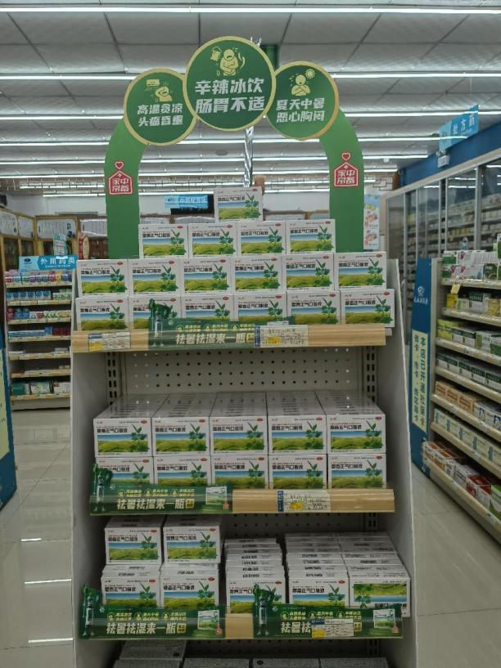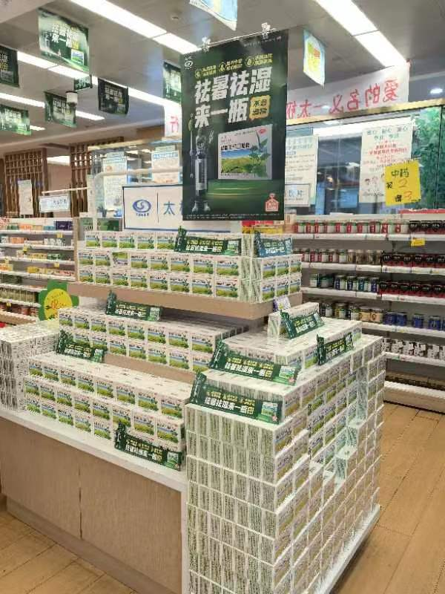

**八：陈列物料**

**1.藿香插卡**：

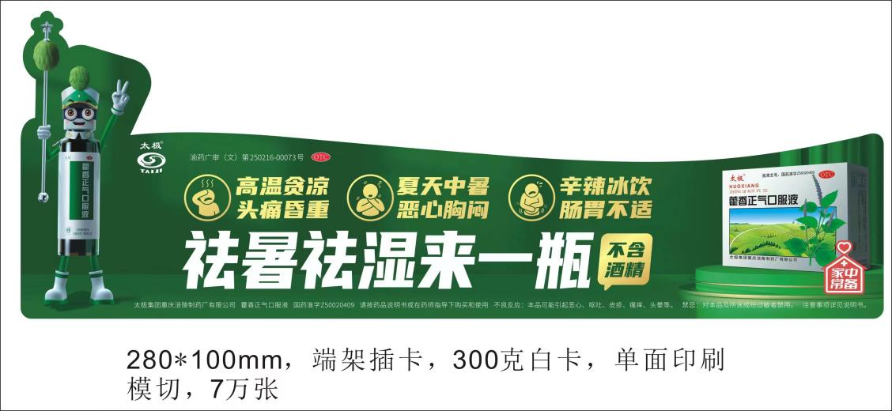

**2.藿香海报pop：**

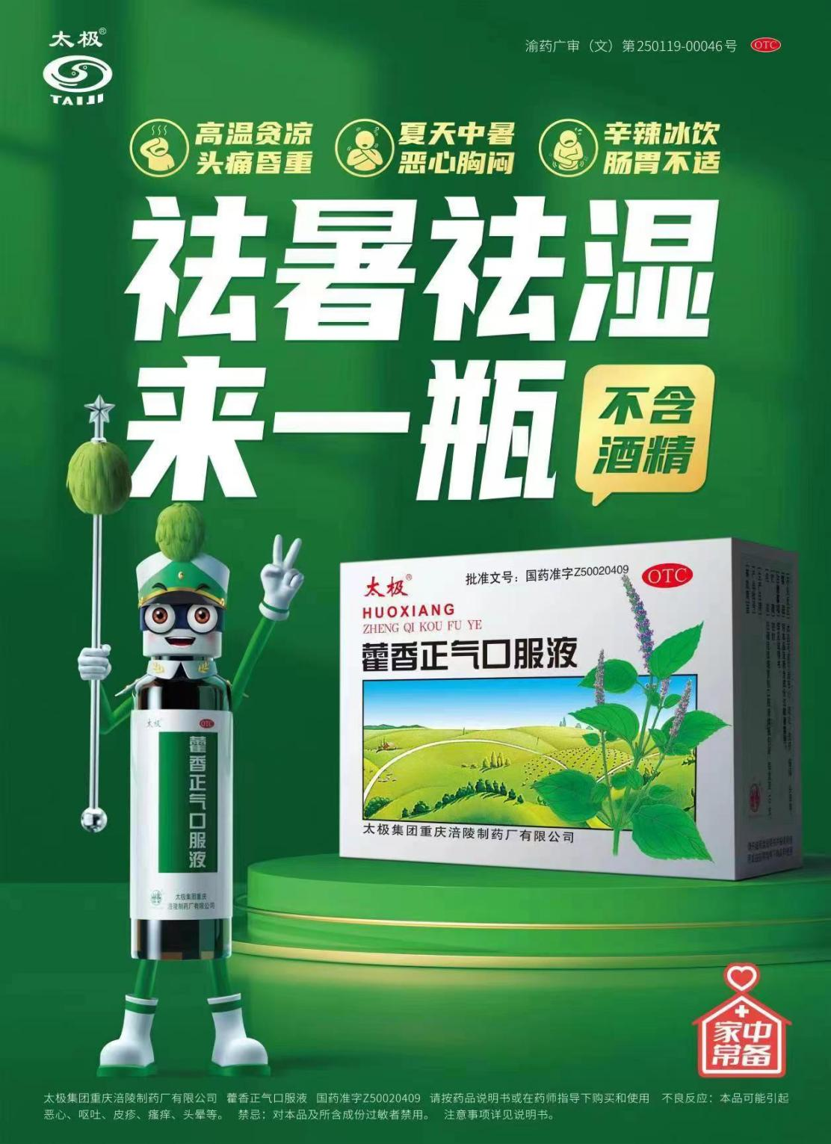

**3.藿香跳跳卡：**

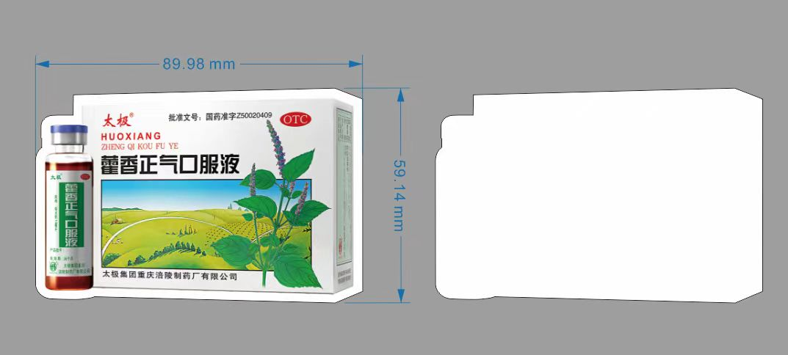

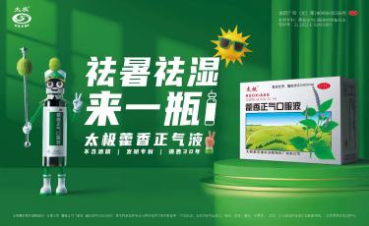**4.藿香吊旗：**

营运部

2024年2月29日

主题词：藿香正气液 陈列大赛 通知 太极大药房营运部 2024年3月25日印发

打印：吉玉婷 核对： 何巍